NIÑOS CON LABIO LEPORINO

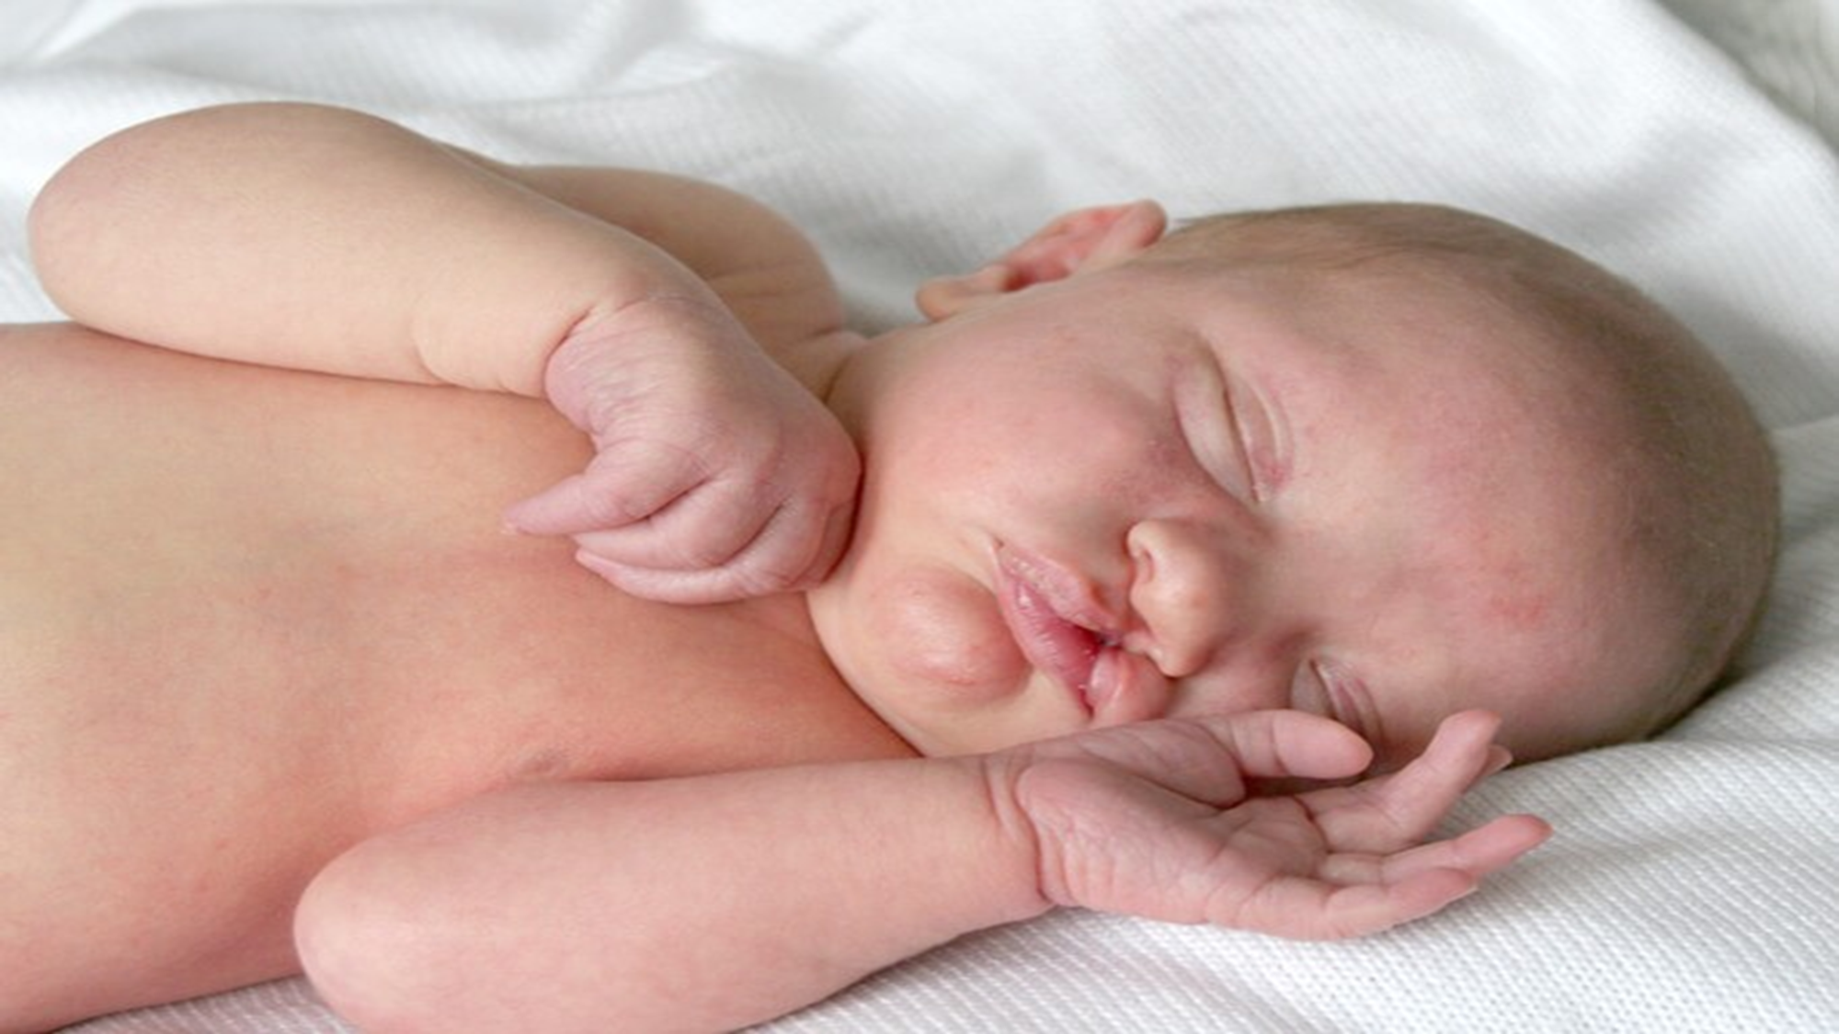

DEFINICION DE LABIO LEPORINO

Labio leporino y la hendidura del paladar son orificios o hendiduras en el labio superior, en el techo de la boca (paladar) o en ambas partes. El labio leporino y la hendidura del paladar se producen cuando las estructuras faciales de un feto no se cierran por completo. NO



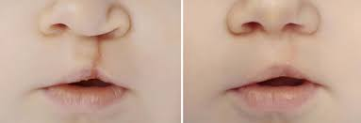

CAUSAS

Se cree que el labio hendido y el paladar hendido son causados por una combinación de genes y otros factores, como los elementos dentro del ambiente con los que la madre entre en contacto, o lo que coma o beba, o ciertos medicamentos que use durante el embarazo.

GRACIAS POR SU ATENCION